Міністерство освіти і науки України
Тернопільський національний технічний університет імені Івана Пулюя

Кафедра комп’ютерних наук

Звіт
з лабораторної роботи № 9
на тему: Інтерфейси в мові С#
з дисципліни:
«Об’єктно-орієнтоване програмування»

Виконав:
студент групи СНс-21
Василишин В. О.
Прийняв:
к.т.н. Готович В. А.

Тернопіль 2025
Мета: Набути навичок щодо створення інтерфейсів а також використання деяких найпопулярніших стандартних інтерфейсів мови програмування С#.

Хід роботи

Вивчено теоретичні відомості з лекцій.
Створюю програмне рішення з консольним інтерфейсом користувача відповідно до варіанту роботи (4).
Виконане завдання 1 через інтерфейс подано на рисунку 9.1.

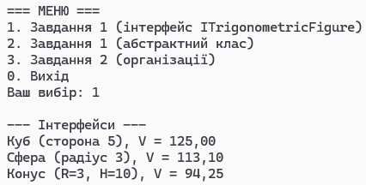
Рисунок 9.1 – Завдання 1 через інтерфейс

Виконане завдання 1 через абстрактний клас подано на рисунку 9.2.

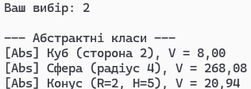
Рисунок 9.2 – Завдання 1 через абстрактний клас
Виконане завдання 2 подано на рисунку 9.3.

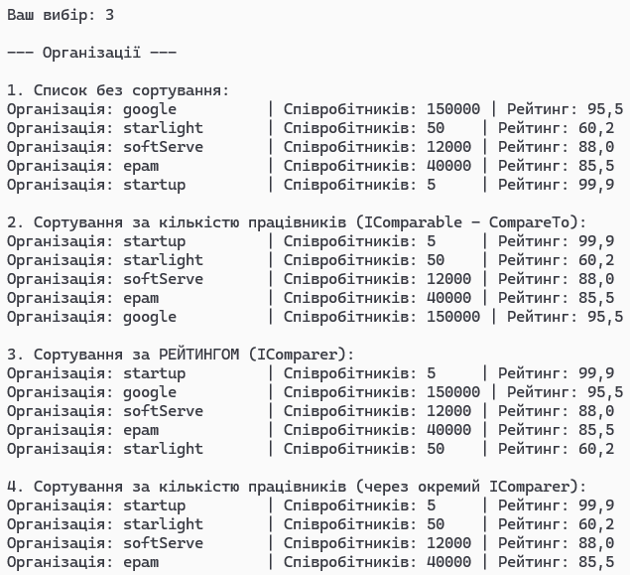
Рисунок 9.3 – Завдання 2

Розроблено інтерфейс, абстрактний класи, виконано коміт рішення у віддалений репозиторій.
Висновок: під час виконання лабораторної роботи набуто навичок щодо створення інтерфейсів а також використання деяких найпопулярніших стандартних інтерфейсів мови програмування С#.

